Aplicación para la administración de un gimnasio

Con base en el proyecto que nos proporcionó se crearon los paquetes y clases correspondientes como se muestra en la img. 1.

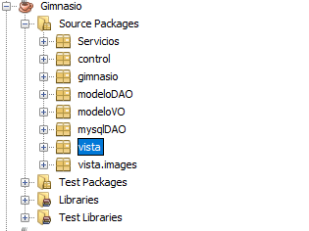img. 1

Creación de la base de datos.

En cada carpeta se encuentra por separado la funcionalidad de la aplicación empezare explicando cada una pero antes mostrare la base de datos y cada tabla donde se guardara la información del programa fig.2

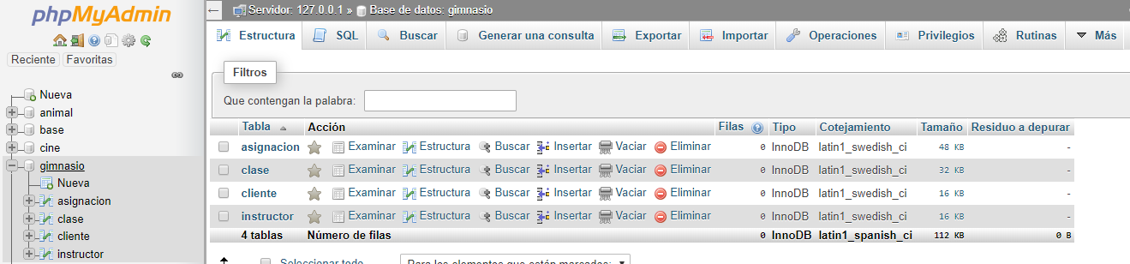img.2

Las tablas relacionadas se ven de la siguiente manera como la img.3 y cada tabla muestra sus respectivos atributos y relaciones

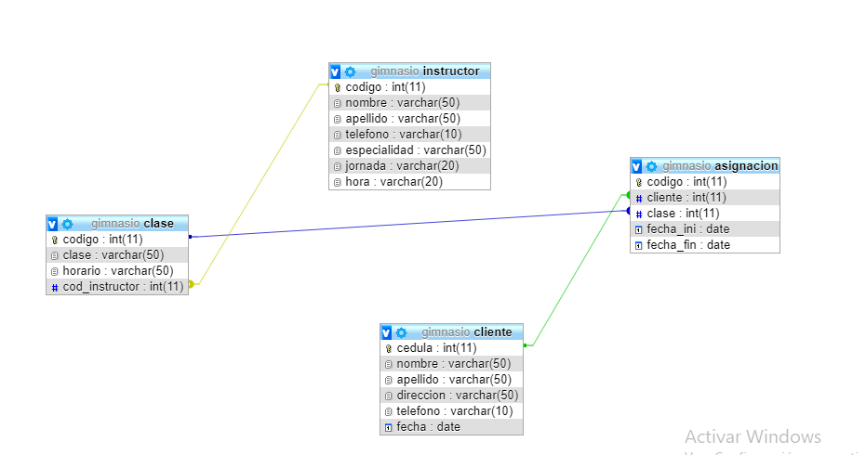 img.3

Conexión a MySQL:

Si el proyecto no cuenta con la librería se debe proceder a descargar la librería JDBC de conexión a la base de datos, para este caso se utiliza una base de datos MySQL, así que se debe descargar el conector y luego de descargarlo, añadirlo como muestra la img.4

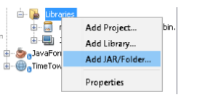 img.4

Después de añadirlo queda agregado al proyecto y podemos hacer la respectiva conexión a la base de datos.

Creación capa Modelo

Al terminar de crear las tablas y hacer sus respectivas relaciones procedemos a crear la carpetas mostradas en la img.1, nosotros creamos 2 carpetas apartes al modelo entregado en el proyecto que son mysqlDAO y modeloDAO. Explicare cada carpeta

Empezare explicando la carpeta Servicio\Conexión, como su nombre lo explica es la capa donde se hace la conexión a la base de datos. El código para hacerlo con sus respectivas funciones se muestra en la img.5

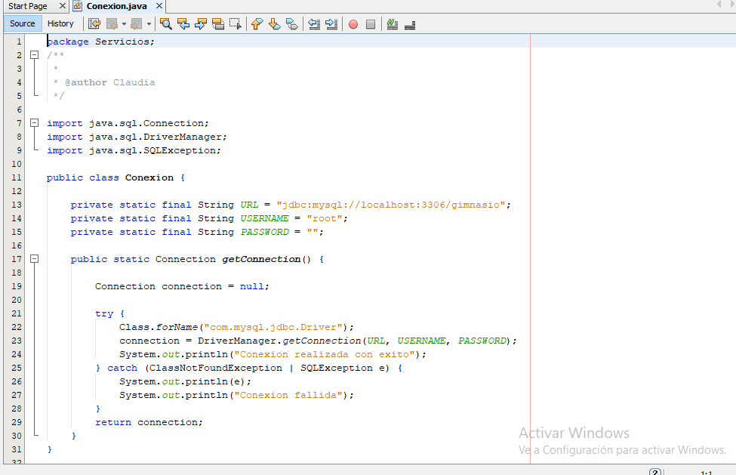

img.5

Carpeta modeloDAO\DAO: Aquí hacemos el llamado de las funciones que realizaremos en la aplicación por eje: Insertar o consultar (ver ima.6)

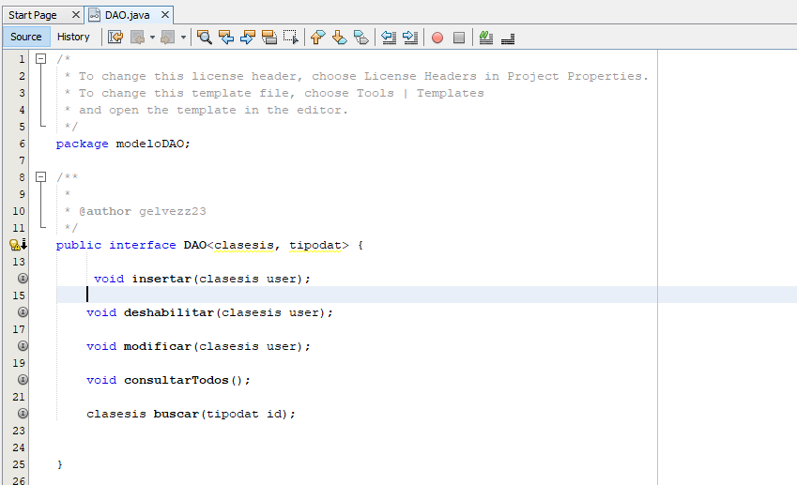

img.6

Carpeta modeloVO\ClienteVO: aquí es donde creamos los atributos y métodos correspondientes para el buen funcionamiento de la aplicación (ver img.7) pero en este caso solo colocamos lo métodos de la clase Cliente

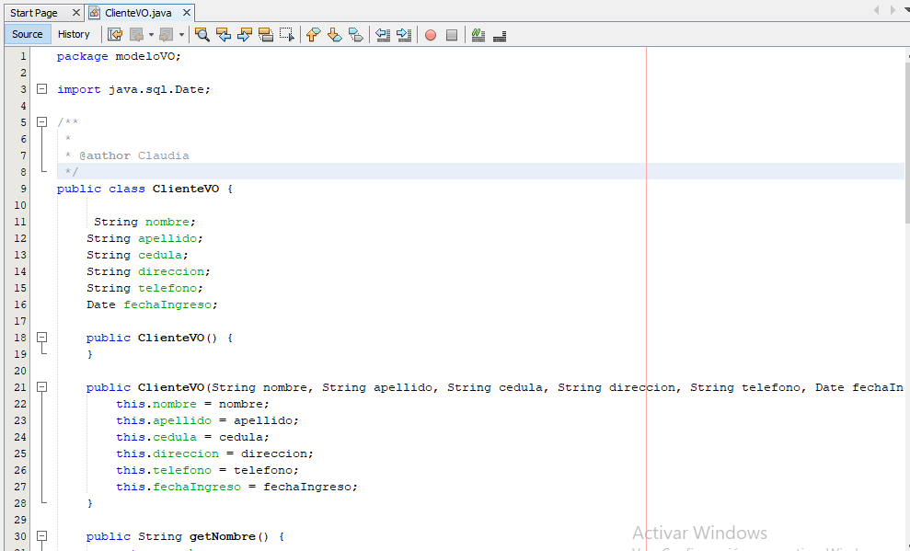

img.7

Carpeta mysqlDAO \ MysqlClasesDAO: En esta carpeta se colocaron los métodos del CRUD en la img.7 se evidencia los llamados que se realizan y en la img.8 e img.9 mostramos la función creado para llamar la conexión y además se crea el método para hacer una Inserción

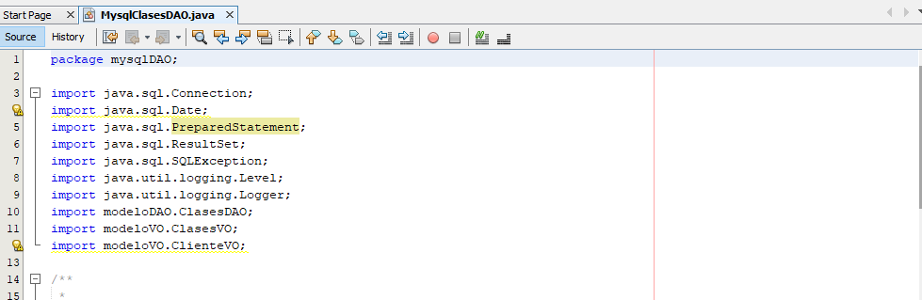

img.7

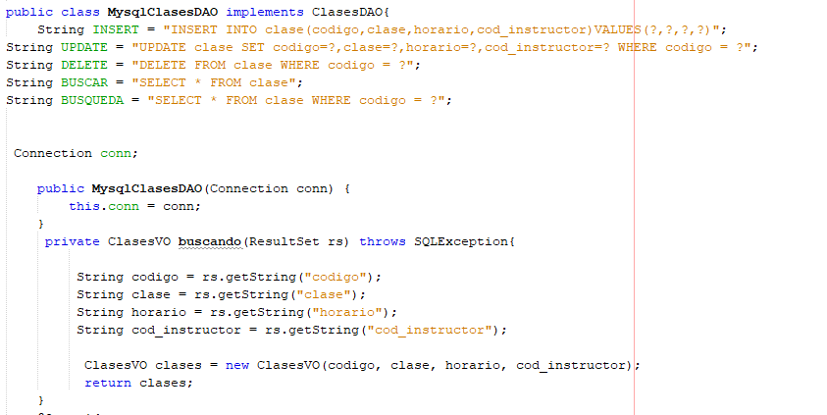

img.8

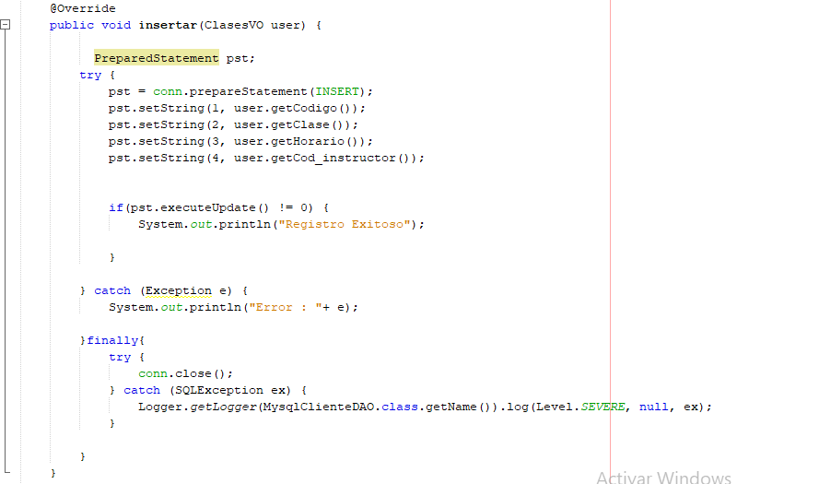

img.9

Carpeta control\ control_cliente: esta carpeta alberga el controlador que va ser el intermediario del Modelo y la Vista

Al final el proyecto queda de la siguiente manera organizado con sus clases y métodos img.10

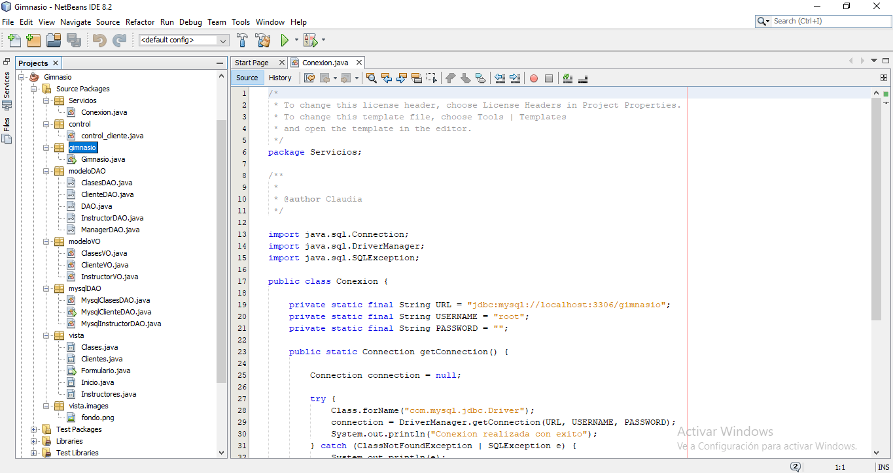

img.10

Creación capa vista:

La capa vista ya estaba incorporada en el proyecto lo que nos ahorró un poco de tiempo para el desarrollo. El inicio del proyecto gimnasio seria img.11

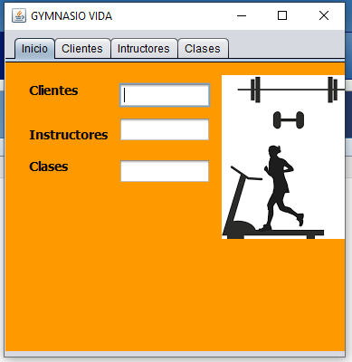

Img.11

Después tenemos diferentes pestañas con formularios donde podemos insertar, actualizar, buscar y eliminar clientes, instructores y clases img.12 (para cada uno están las mismas opciones y la diferencia serían los datos)

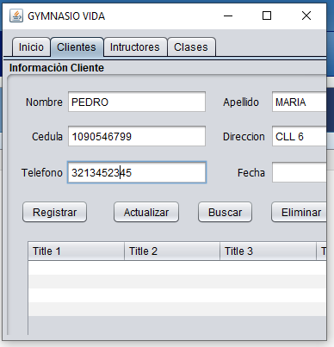

img.12